প্রথম ম্যাচের আগে ‘স্বস্তির খবর’ পেল আর্জেন্টিনা
প্রকাশিত: ০৯:৫৯ এএম, ১৪ জুন ২০২১
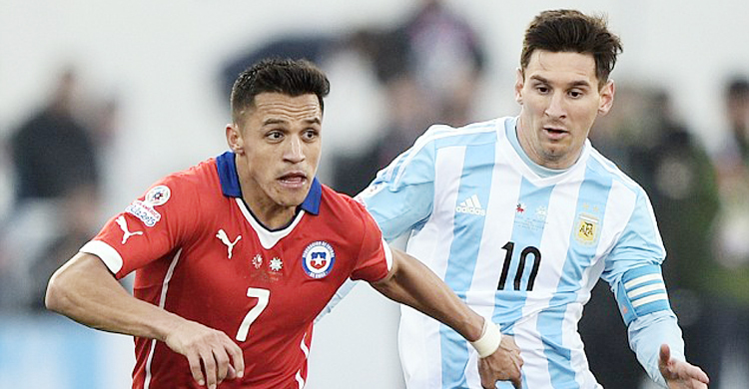
স্বাগতিক ব্রাজিলের ৩-০ গোলের জয়ে শুরু হয়েছে কোপা আমেরিকার এবারের আসর। ঠিক ২৪ ঘণ্টা পর মাঠে নামবে তাদের চির প্রতিদ্বন্দ্বী আর্জেন্টিনা। নিজেদের প্রথম ম্যাচে মাঠে নামার আগে একপ্রকার স্বস্তির খবরই পেয়েছে লিওনেল মেসির দল।
সোমবার দিবাগত রাতে চিলির বিপক্ষে ম্যাচ দিয়ে যাত্রা শুরু করবে আর্জেন্টিনা। অনুশীলনে পাওয়া চোটের কারণে এ ম্যাচে খেলতে পারবেন না চিলির অভিজ্ঞ ফরোয়ার্ড অ্যালেক্সিস সানচেজ। যা নিঃসন্দেহে মার্টিন লাসার্তের শিষ্যদের জন্য বড় ধাক্কা।
শুধু আর্জেন্টিনার বিপক্ষে ম্যাচই নয়, গ্রুপপর্বের চার ম্যাচের একটিতেও খেলতে পারবেন না সানচেজ। তার দল সেরা আটে পৌঁছলে তখন হয়তো এবারের কোপায় মাঠে নামতে পারবেন ৩২ বছর বয়সী এ ফরোয়ার্ড।
চিলির পক্ষ থেকে দেয়া আনুষ্ঠানিক বিবৃতিতে বলা হয়েছে, ‘অনুশীলনের সময় মাসল ইনজুরিতে পড়েছেন জাতীয় দলের খেলোয়াড় অ্যালেক্সিস সানচেজ। তার সুস্থ হতে হতে কোপা আমেরিকার গ্রুপপর্বের খেলা শেষ হয়ে যাবে। এখন চিলি জাতীয় দলের সঙ্গে থেকেই হবে তার পুনর্বাসন প্রক্রিয়া।’
গ্রুপপর্বে আর্জেন্টিনার পরে চিলির বাকি তিন ম্যাচ হলো বলিভিয়া, উরুগুয়ে ও প্যারাগুয়ের বিপক্ষে। এই চার ম্যাচের একটিতেও খেলা হবে না সানচেজের।
চিলির জার্সি গায়ে তিনিই সর্বোচ্চ গোলদাতা। জাতীয় দলের হয়ে এখনও পর্যন্ত ১৩৮ ম্যাচে করেছেন ৪৬টি গোল। যার মধ্যে সবশেষটি আবার চলতি মাসের শুরুতে আর্জেন্টিনার বিপক্ষে ম্যাচেই। ফলে চিলির একাদশে সানচেজের অনুপস্থিতি স্বস্তিই আনবে আর্জেন্টাইন ডাগআউটে।

